*Mme BENZERGA Yamina Samara*

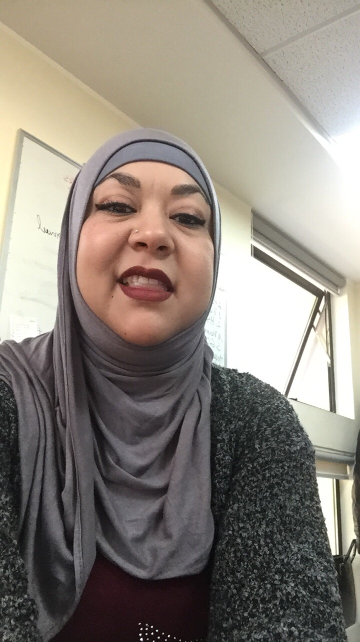

*Adresse Algérie : 19 Rue Ahmed kaddour*

*Air de France Bouzareah, Alger*

*Adresse France : 04 Rue dufau – Apt 05*

*02 eme étage 33 000 Bordeaux*

*Mobile : 00213660382682/0033635224016*

*Email :* [*samarabenzerga@gmail.com*](mailto:samarabenzerga@gmail.com)

***Disposant d’un MBA en ressources humaines et Professionnelle des ressources humaines dynamique, doté d'une expertise en Gestion des Ressources Humaines dans des secteurs comme le BTP et la promotion Immobilière (haut standing), l’industrie en général et Oïl & Gaz et une très bonne maitrise des Systèmes de management de la qualité et Management intégré, j’apporte mon support indéfectible sur les sujets de ressources humaines. Mon champ d’intervention pourra se focaliser sur l'assistance au recrutement ainsi qu'au développement, à l'interaction avec le personnel à haut potentiel et sa rétention. J’assure une communication de haut niveau et une collaboration efficace grâce à d'excellentes compétences interpersonnelles, un service client exceptionnel et une solide expertise en gestion des ressources humaines.***

*Mon Expérience:*

*De 2013 à ce jour j’active en tant que consultante indépendante pour des missions momentanées commandées par plusieurs entreprises (nationales privées et internationales). Mon champ d’action concerne la Gestion des expatriés, la Gestion opérationnelle RH, rédactions des procéduresRH*

* **De Février 2019 à Mars 2020- Groupe Hebbache:Directrice de l’Administration & Ressources Humaines (DGA par intérim)**

***Mes principales missions :***

* Réorganisation de l’entreprise
* Mise en place d’un système de Management qualité
* Dotation d’un ERP
* Accompagner le Directoire pour la prise de décision et le montage d’opération
* **Du 02 mai 2016 à Février 2019- Sosémie Blida : Directrice des Ressources Humaine & Administration un effectif de 658 employés :**

***Mes principales missions :***

* Participation à la mise en place du SMI
* Création de la Direction Ressources Humaines & Administration
* Création du groupe
* Création du Comité de Direction
* Vielle réglementaire
* **Avril 2013- Mai 2016- Amimer Energie & Lic : Directrice des Ressources Humaines Algérie**

***Mes principales missions :***

* Gestion des Projets
* Lancement et la mise en place de la formation Professionnelle.
* Vielle réglementaire
* Gestion administrative et budgétaire
* **Avril 2009 - Avril 2013-SNC LAVALIN Algérie : Gestionnaire Principal Ressources Humaines**

***Mes principales missions :***

* Gestion opérationnelle des Ressources Humaines locaux & expatriés
* **Février 2006 - Avril 2009- CTH : Chef de Services Communication & Partenariat étrangère**

***Mes principales missions :***

* Etablissement et suivi des Protocoles d’accords avec les partenaires
* Participation à la mise en place du SMQ
* Planification & Organisation des Réunions de la Direction Générale et suivi
* Prospection de nouvelles technologies

*Mes Compétences :*

**Volet Administration et Gestion RH :**

* La législation du travail
* Maitrise du Processus Administratif RH
* Maitrise du Processus Contentieux RH
* Maitrise opérationnelle des relations avec la Caisse Nationale CNAS (Télé déclaration DAC, DAS, Gestion du contentieux)
* Maitrise de la comptabilité RH & Contrôle

**Volet Développement RH :**

* Maitrise des Techniques de Recrutement et interviews
* Maitrise des techniques d’établissement et rédaction des Fiches de Poste et Procédures de Gestion des métiers RH
* Maitrise des technique d’organisation (organigramme, plan d’action, gestion des crises, Budget Rh, gestion des projets)
* Maitrise Théorique et Opérationnelle de l’ingénierie de Formation (Professionnelle et contractuelle)
* Maitrise du processus évaluation des performances
* Maitrise du processus GPEC
* Maitrise des Logiciels RH et ERP

**Volet Compétences Personnelles :**

* Leadership
* Grand sens des priorités
* Grand sens de rigueur et des responsabilités
* Esprit d’initiative et d’anticipation
* Esprit d’équipe (Gagnant, Gagnant)
* Force de proposition
* Curiosité intellectuelle et mise à jour en continue
* Grand sens de la communication interpersonnelle
* Capacités rédactionnelles et synthèse

*Formation :*

* 2001-2005 licences en interprétariat & traduction (option traduction),
* Magistère interprétariat option linguistique (Français – Arabe- Anglais),
* 2011-2012 Master Microsoft Office,
* 2011-2013 MBA Management des Ressources Humaines,

*Formations Complémentaires :*

* 2012 formations des premiers secours
* Maîtrise des logiciels de paie DLG, EXPLOG, PC PAIE, ERP NAVISION
* Maitrise la gestion et les formalités du personnel étranger (expatries, APT, visa de travail, résidence ext…. )

*Séminaires :*

* la législation du travail ;
* le processus de recrutement et de sélection ;
* les processus de la gestion administrative du personnel ;
* les processus de la paie ;
* l’ingénierie de la formation ;
* Formation sur les normes ISO 9001- 2015, 14001, OHSAS 18001 ,22 000
* L’excellence opérationnelle